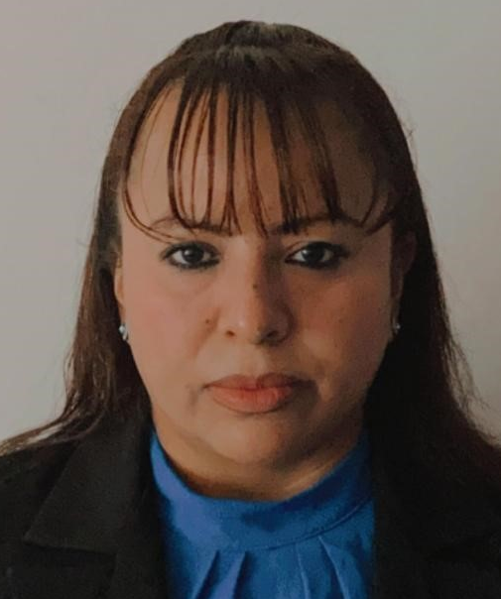

CURRICULUM VITAE

DATOS PERSONALES

Nombre. Esmeralda Muñoz Salinas
Edad. 42 años
Dirección. Lacantun 114 Fracc. Residencial Arboledas
Salamanca Gto. Cp. 36766
Fecha de nacimiento 04 de Enero del 1978
NSS. 12947865064
Estado civil: Unión Libre
Teléfono cel 464 1028208 tel casa 4646905391
Dirección electrónico: esmemusa@hotmail.com

ESCOLARIDAD

Profesional. Universidad del Centro del Bajío SC
Título y cedula (Licenciatura en Contaduría Pública)
Celaya Gto. 1997-2002

EXPERIENCIA LABORAL

Empresa Agricultores el Fuerte SPR de RL
Puesto: contadora 2012-2016
Actividades, contabilización de Egresos, Diarios, Ingresos, conciliaciones bancarias, revisión de Inventarios, preparación de cierres mensuales, Estados Financieros y Razones Financieras, Cálculos de Impuestos Federales y Estatales, Imss, presentación de declaraciones mensuales, anuales e informativas, Atención a clientes, proveedores, despachos e instituciones financieras y Gubernamentales, Personal a cargo.
Puesto: Encargada de Recursos Humanos (2016-2020)
Realizar nóminas de trabajadores Permanentes y Eventuales
Calculo de Nominas, Aguinaldos, Vacaciones, Finiquitos, liquidaciones,
Registro Contable de diarios y egresos de sueldos y salarios.
Elaboración de layouts para pago bancario de nóminas a los trabajadores.
Elaboración de los recibos de nóminas CFDI
Manejo de SUA, IDSE, Conciliación y cálculo de Impuestos IMSS e Impuesto sobre nómina.
Revisión y presentación de declaración informativa de Sueldos y Salarios, y Dictamen SIDEIMSS
Atención y solventarían de requerimientos IMSS, INFONAVIT, STPS y demás entidades Gubernamentales así como información a despachos de auditores IMSS
Análisis de cotizaciones para adquisición de maquinaria en arrendamiento, Seguros de Vida, Gastos médicos, vehículos y maquinaria de la empresa.
Administrar la plataforma para suministros de gasolina y Diésel de la flotilla de vehículos en zona Bajío y Qro.
Trabajo bajo presión, personal a cargo.
De Mayo de 2012 a Mayo de 2020

Empresa Royal Transports SA de CV
Puesto. Ejecutivo de costos.
Actividades. Revisar y expedir gastos y diesel a operadores, atención a proveedores de diesel, conciliación de facturas, y programación de pagos.
Mayo de 2008 a junio 2009
Reingreso. En junio del 2010
Puesto. Ejecutivo de egresos
Actividades. Revisión y captura de egresos para determinación de IVA acreditable, Impuestos por pagar, revisión y almacenamiento de la bóveda de facturas digitales presentación de declaraciones.
Junio de 2010 a Abril de 2012

Empresa COMSA (Comercializadora e instalaciones de gas Natural)
Puesto, contador
Actividades. Contabilidad general, imss, nominas, archivo, cuentas por pagar y por cobrar, etc.
Periodo. Junio 2009 a junio 2010
Cierre de establecimiento.

Empresa Global Marketing Corporation SA de CV.
Puesto. Control Administrativo de cartera.
Actividades. Atención a clientes, crédito y cobranza, control de ingresos. Autorización de salidas de producto. Supervisión de ejecutivos de ventas cumplimiento de objetivos.
Agosto de 2006 a mayo 2008 tel 64 154 63

Empresa. Hernández Franco Armenta y Asociados SC (Despacho contable)
Puesto contador. Manejo (régimen de Personas físicas y morales)
Contabilidad Contable y fiscal, Auditoria, SUA, IDSE impuestos etc. Junio 2005 a julio 2006

Empresa Vargas Doddoli y Asociados SC
Puesto Contador
Actividades Contabilidad contable y fiscal, nominas, Imss e
impuestos, archivo y apoyo en otras actividades (bancos)
Febrero 2002 a junio del 2005

Empresa Alimentos Balanceados Salamanca SA de CV
Puesto. Auxiliar contable
Actividades. Contabilizar, capturar, nómina
Crédito y cobranza, atención a clientes, facturación, inventarios, archivo y control de herramienta y papelería. Etc.
Noviembre 1996 a febrero de 2002.

Manejo de Programas. Microsoft Word, excell, power point.
Paquetes contables. Contpaq, Adminpaq,
SUA, IDSE, NOI
Programas de transporte (ZAM),
RPP Contable SICONET
Plataformas del SAT, IMSS, INFONAVIT y fonacot

Desarrollo Profesional. Capacitación constante en reformas fiscales.
Cursos en Colegio de Contadores (diplomas)
Cursos en Liderazgo Human Smart (diploma)

Objetivo profesional: Desarrollo profesional y estabilidad laboral.

Competencias y habilidades: Organización y responsabilidad
Toma de decisiones
Trabajo bajo presión
Trabajo en equipo

Logros. Sistematización de Nominas de 8 unidades de negocio, logrando tener mayor confidencialidad, ahorro en dineros y tiempos.
Elaboración, ejecución y control de formatos para controles de personal en todas las áreas de la empresa.
Proceso y ejecución de pago con tarjeta al 90% del personal fijo permanente e inicio y proceso para personal eventual del campo.

